Памятка «Эффективные нетрадиционные формы оздоровительной работы в ДОУ — Мудры»
Юлия Колесникова
Мудры используются в течение дня. Длительность проведения 3-5 минут, с повтором 3-4 раза в день. Причем за один раз можно использовать выполнение всего одной мудры.
Мудра Энергии
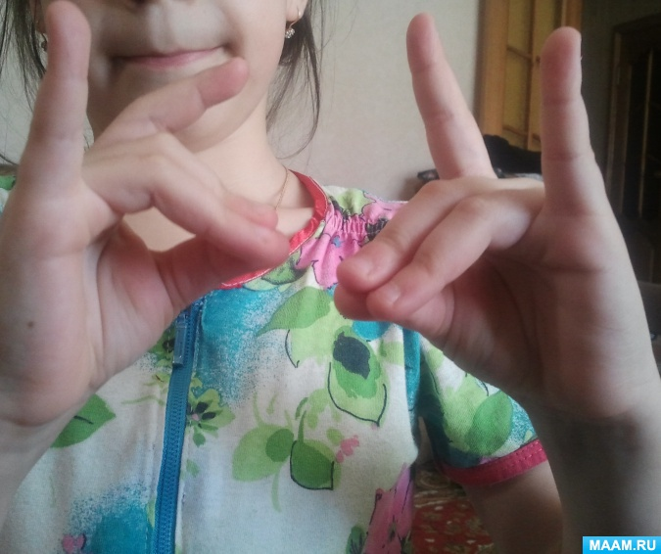
«Лисички».
Противоболевой эффект, выведение ядов и шлаков.

Мудра Жизни.
«Зайцы»
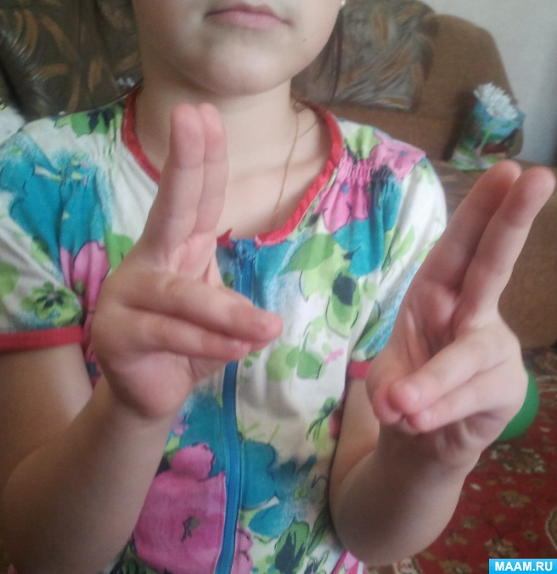
Повышает работоспособность, дает бодрость, выносливость, улучшает остроту зрения и общее самочувствие.

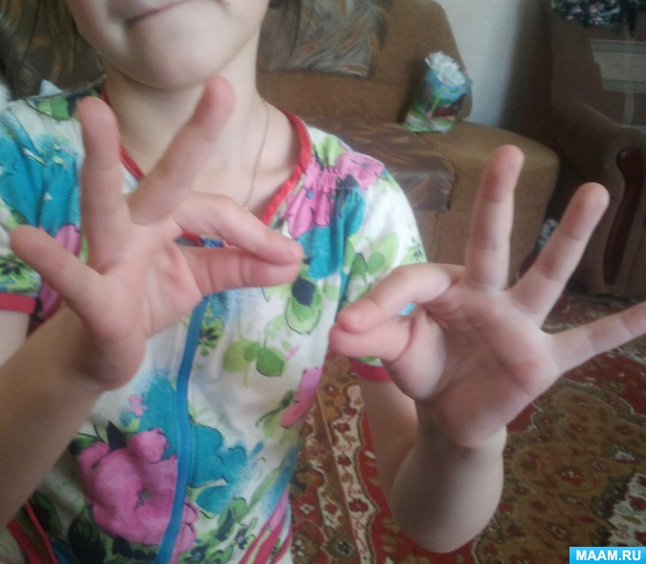
Мудра Знаний.
«Два попугайчика»
эмоциональное напряжение, тревогу, беспокойство, меланхолию, тоску и депрессию, улучшает мышление, активизирует память

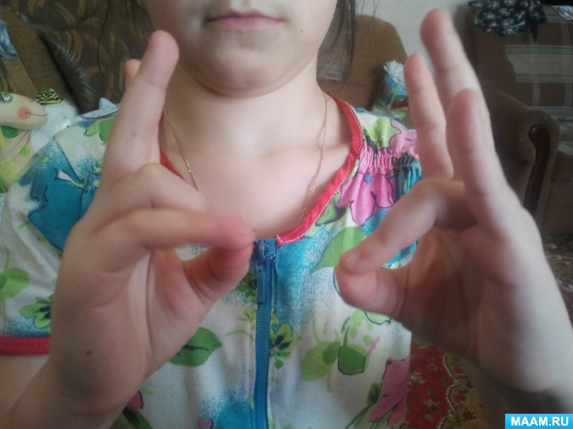
Мудра «Земля».
«Очки»
снятие стресса

Мудра Черепахи.
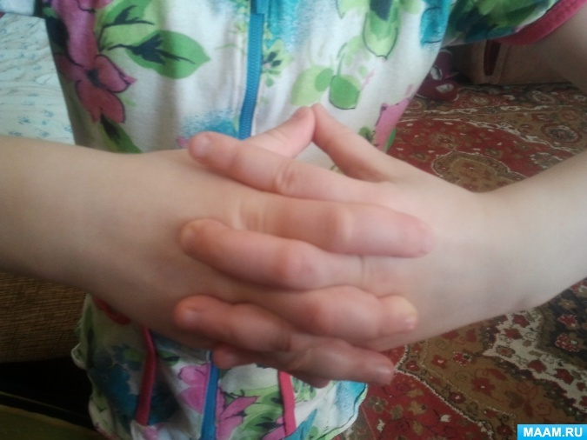
Если ребенок переутомился

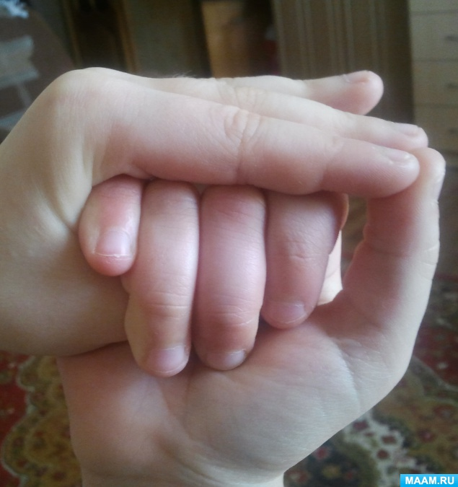
Мудра «Раковина»
Слушаем, как шумит море.
заболеваниями носоглотки

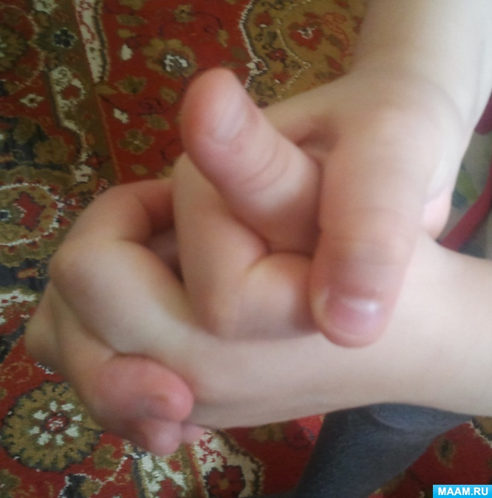
Мудра «Поднимающая»
«Буратино полетел в космос»
при простудных заболеваниях, заболевании горла, воспалении легких, кашле, насморке

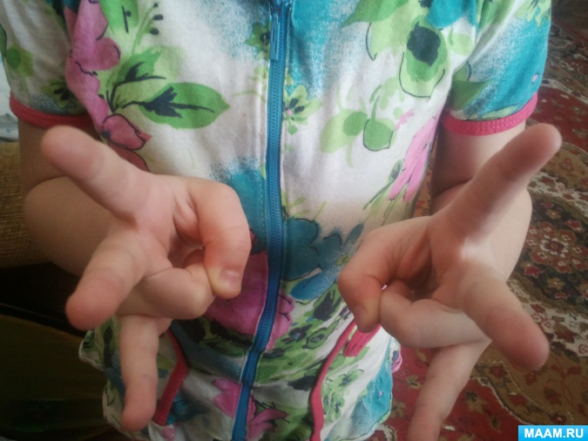

Мудра «Окно мудрости»
«Совушка»
способствует развитию мышления, активизирует умственную деятельность

